## 子系统通用框架环境搭建要点说明

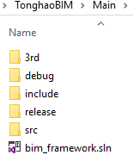

子系统的项目solution文件必须放在Main根目录下，所需的3rd文件也放在同一目录，否则无法正常编译

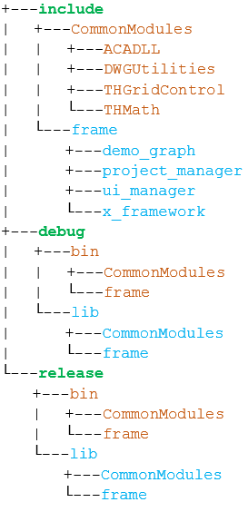

当前子系统通用框架的项目设置中各种路径已按老韩要求修改，生成的结果目录结构如图所示，各位编译时要将基础通用模块按要求解压到相应的CommonModules文件夹内，否则子框架无法正常编译

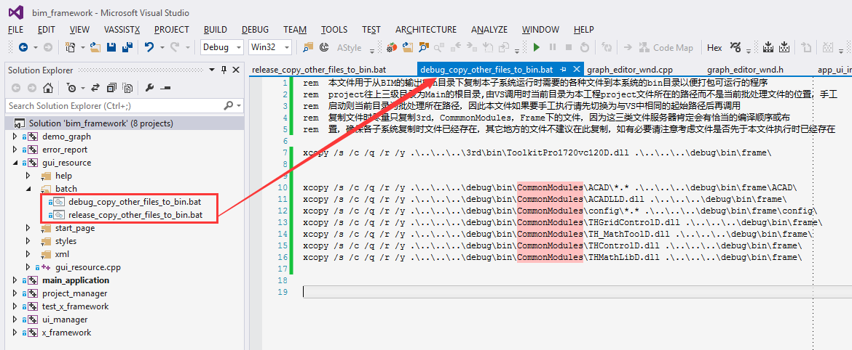

另外，子系统框架在gui_resource中新增两个bat文件，专门负责从3rd，CommonModules模块的编译结果bin目录中拷贝子系统所需的文件到各子系统的bin目录下，以保证各子系统编译完成后能正常运行，便于后期程序打包和分发，各子系统在使用框架时按需处理

注：使用bat实现而不是在VS的build events中直接拷贝的好处不用我再说了吧

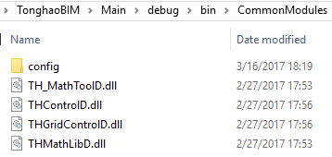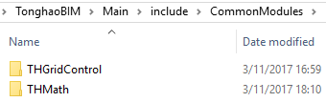

目前子系统框架我将示例中用到的ACAD模块去除，图上显示的是子系统框架正常运行时CommonModules中需要的最少文件情况

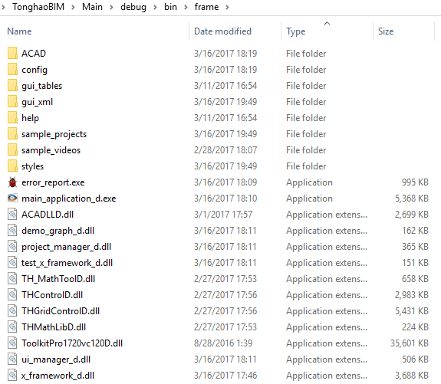

子系统框架编译后能正确输出到bin目录并复制所需的其它模块生成的文件，可直接运行，如图所示

以上内容各位子系统框架使用人员请知悉

## 附：子系统通用框架目录功能简述

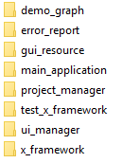

**demo_graph**为示例性的模块，展示的是框架根据xml自动加载各子系统dll并识别其对象的功能

**error_report**为配合main_application完成程序崩溃报告的显示功能，不建议改动

**gui_resource**为框架、界面、各子系统功能等各类配置文件的放置目录，修改文件内容以完成程序定制，不建议改动项目及文件结构

**main_application**为框架提供的通用界面，配合gui_resource可实现各子系统定制界面的功能，除改生成的文件名、注册表项名称之外，不建议作其它改动

**project_manager**为各子系统自己的运行时项目数据中心，此处仅演示子系统数据中心的定制和实例化功能，此模块由各子系统全权维护

**test_x_framework**为x_framework的单元测试模块，子系统运行不需要，不建议改动

**ui_manager**为各子系统自己的业务层界面模块演示，此处仅提供简易显示数据节点和客户区窗口的管理功能，此模块由各子系统全权维护

**x_framework**为通用子系统的框架功能实现，不建议改动